浈江区“南粤家政”基层服务示范站
正式启用

为打造“15分钟家政服务圈”，规范家政平台载体建设管理，解决家政服务行业面临的一系列痛点、难点问题，推动“南粤家政”工程高质量发展。浈江区人社局严格按照《“南粤家政”基层服务示范站建设指引（试行）》，联合市就业局、浈江区家服协会对辖区家政企业进行摸查走访，以社区居民需求为导向，结合企业基础设施、硬件布局等条件，选定在碧桂园生活服务集团股份有限公司浈江分公司建设“南粤家政”基层服务示范站。
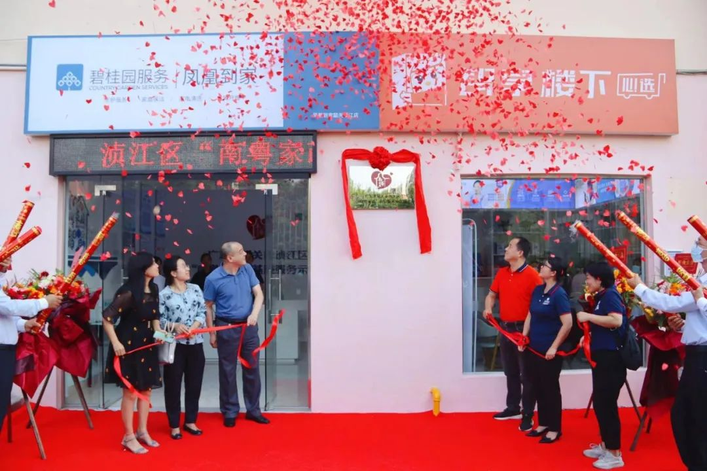
近日，在浈江区人社局、浈江区财政局、碧桂园东区社区居委会、韶关市家庭服务业协会等单位及众多街坊朋友的见证下，韶关碧桂园凤凰城的浈江区“南粤家政”基层服务示范站举行揭幕仪式，为周边居民提供更高质量家政服务。
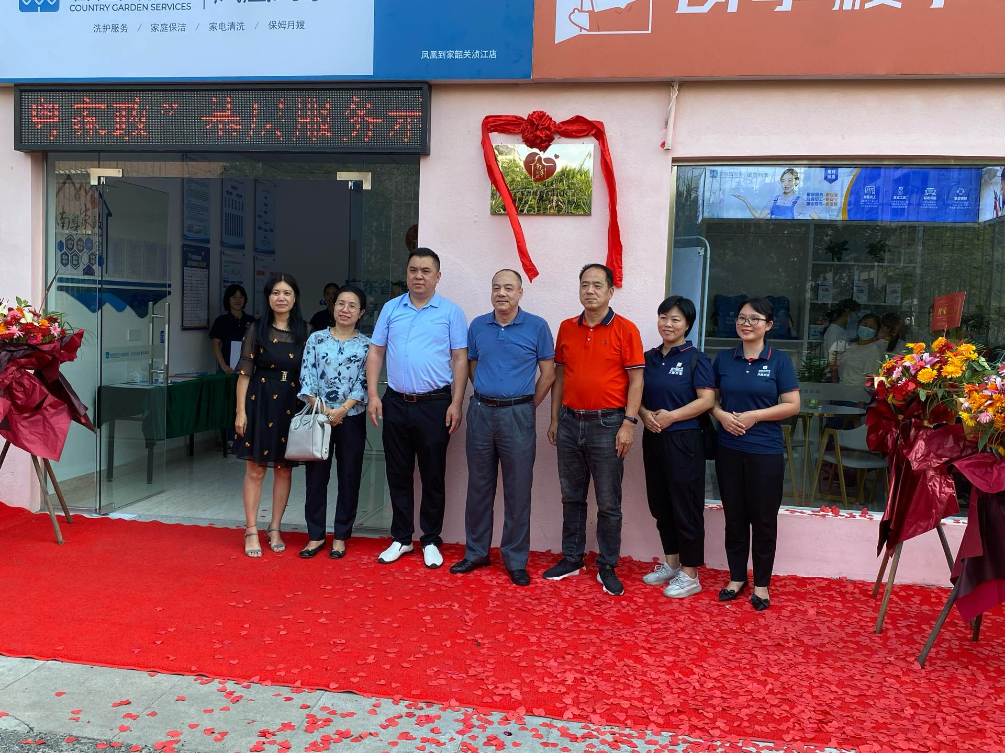
实施“南粤家政”基层服务示范站建设为浈江区2022年六件民生实事之一。据了解，韶关市浈江区“南粤家政”基层服务站聚焦辖区居民家政服务需求，重点围绕居家服务、母婴服务、养老服务和医疗护理等领域，打造“家政服务+技能培训+促进就业+调解维权”四大功能模块。让群众在家门口就能享受到优质家政服务，大力推广宣传“南粤家政”促就业、保民生政策，鼓励家政从业人员参加专项培训，带动各类劳动力加入家政行业，实现以家政“小切口”撬动民生“大需求”。
下一步，浈江区人社局将继续加强与行业协会、家政企业的沟通联系，引导各类市场主体积极参与基层服务站建设和运营，扩大优质家政服务的供给，不断提高基层服务站建设总体质量，充分发挥示范效应和家政行业在促就业、扩内需、惠民生等方面的积极作用。

